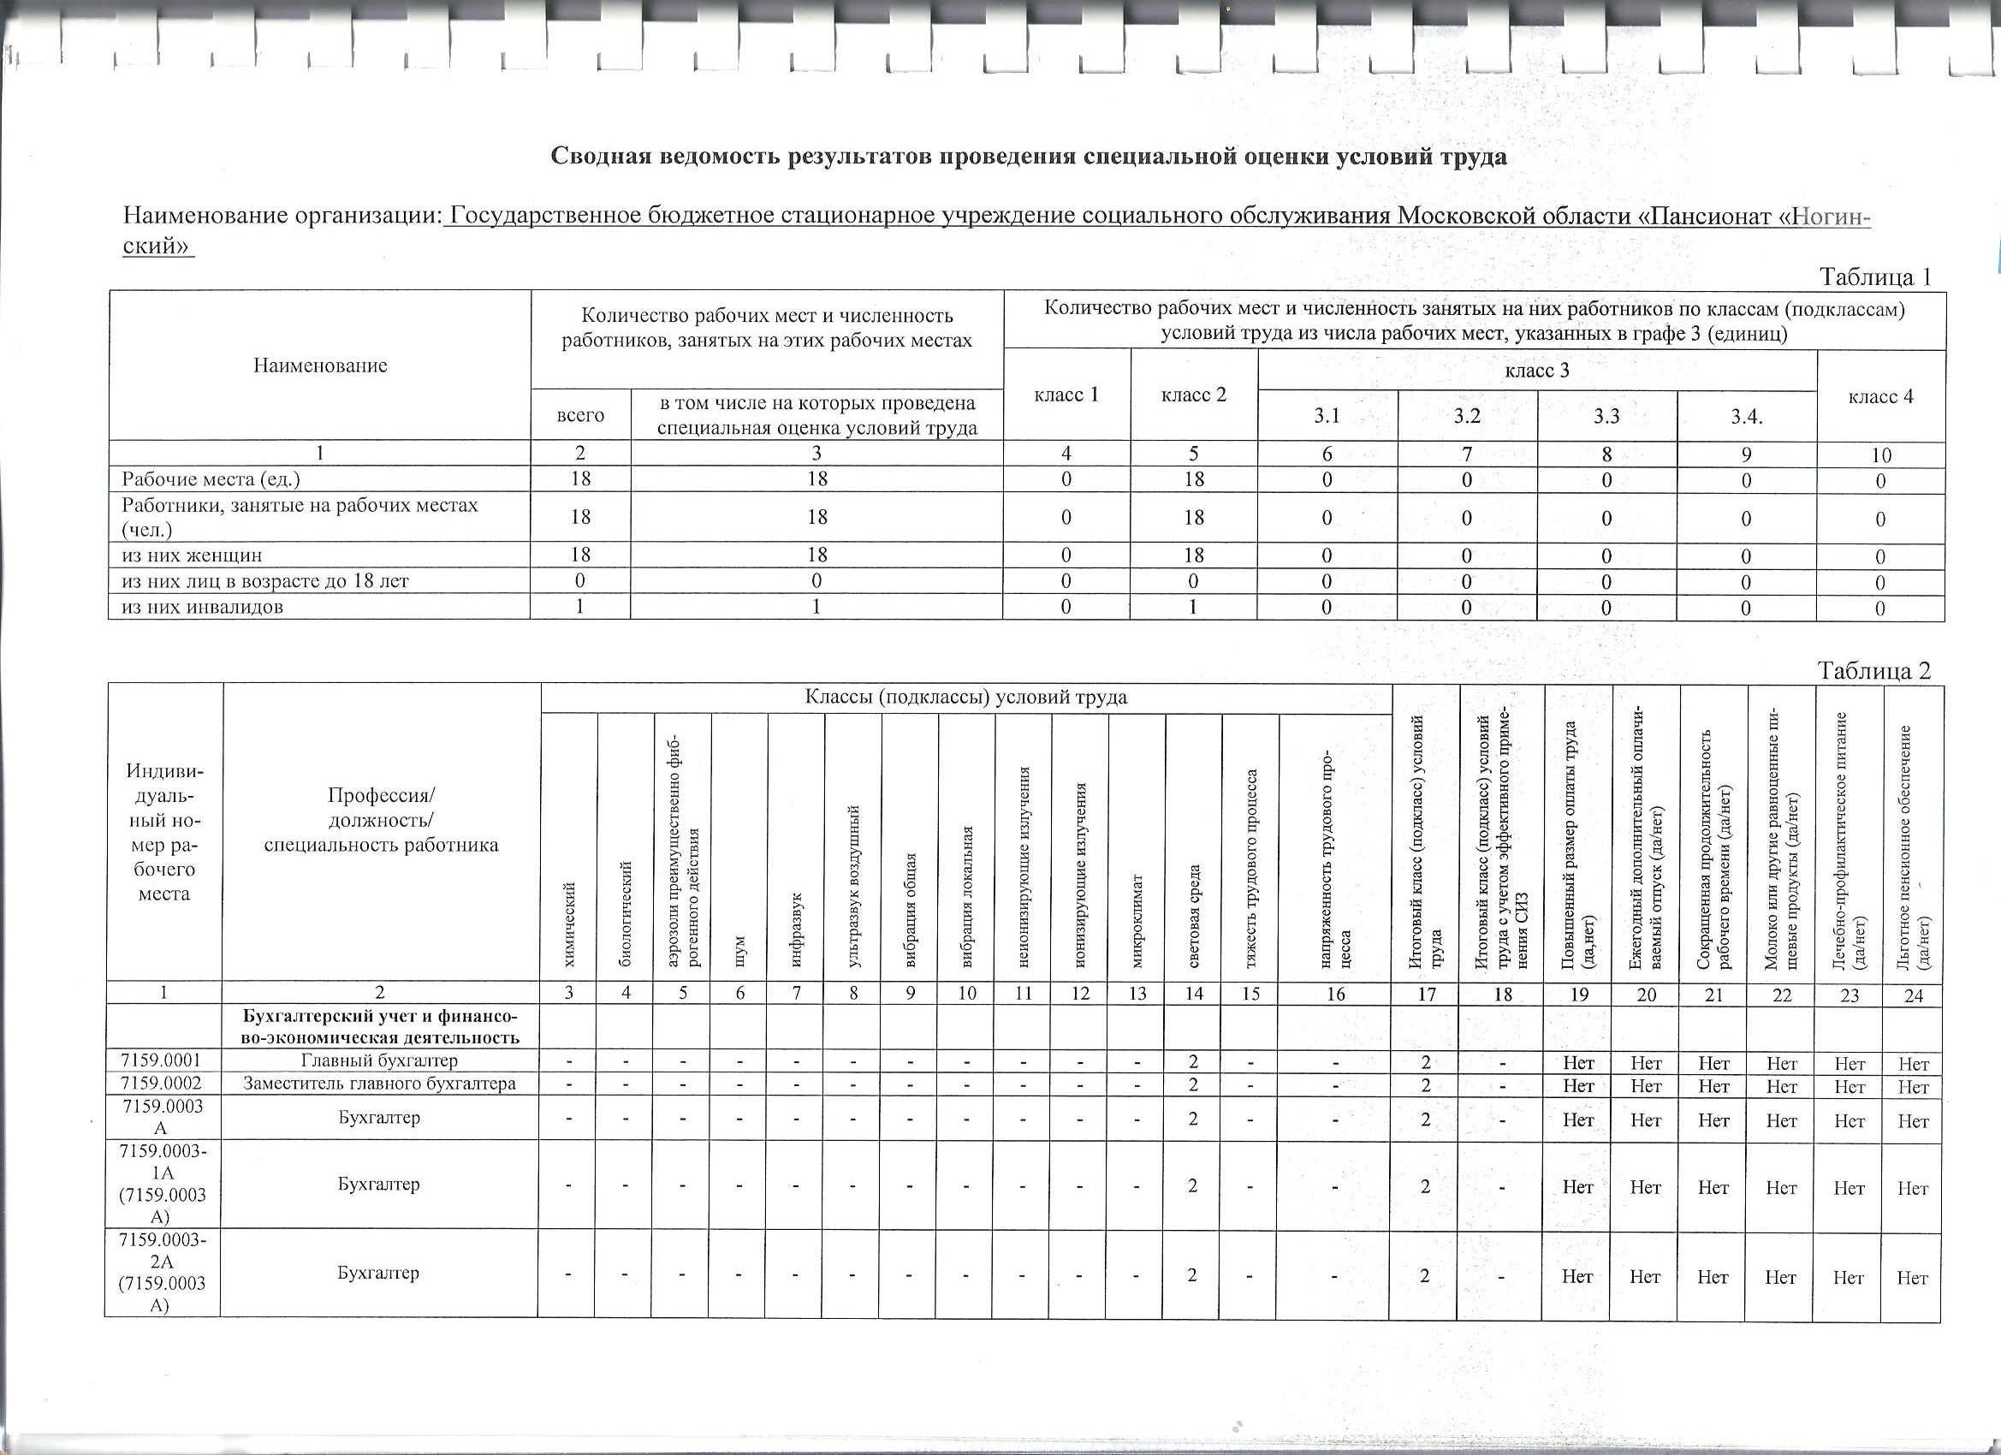
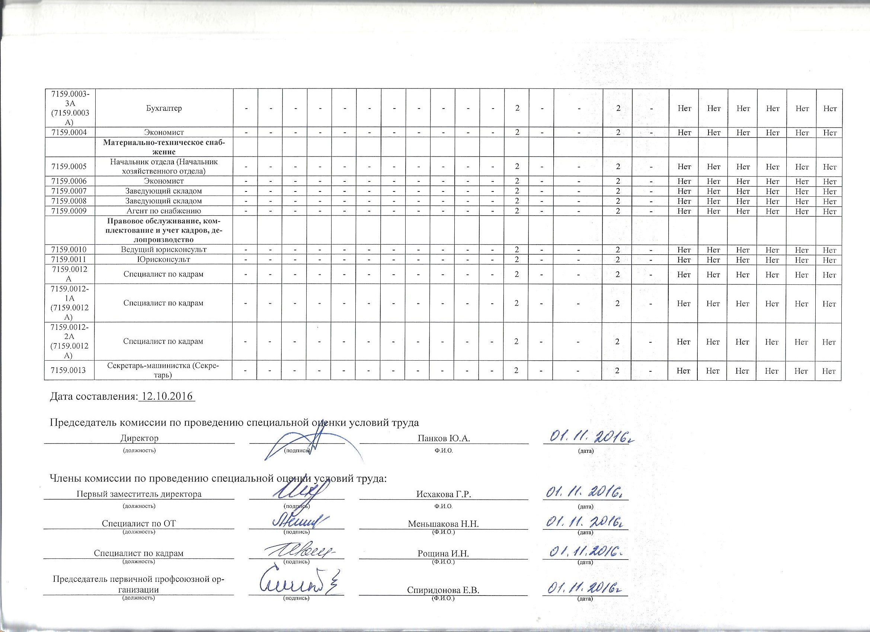
Сводная ведомость результатов проведения специальной оценки условий труда

Наименование организации: Государственное бюджетное стационарное учреждение социального обслуживания Московской области «Пансионат «Ногинский»
Таблица 1
Наименование | Количество рабочих мест и численность работников, занятых на этих рабочих местах |  | Количество рабочих мест и численность занятых на них работников по классам (подклассам) условий труда из числа рабочих мест, указанных в графе 3 (единиц)
 |  |  | класс 1 | класс 2 | класс 3 |  |  |  | класс 4
 | всего | в том числе на которых проведена специальная оценка условий труда |  |  | 3.1 | 3.2 | 3.3 | 3.4.
1 | 2 | 3 | 4 | 5 | 6 | 7 | 8 | 9 | 10
Рабочие места (ед.) | 166 | 166 | 0 | 166 | 0 | 0 | 0 | 0 | 0
Работники, занятые на рабочих местах (чел.) | 277 | 277 | 0 | 277 | 0 | 0 | 0 | 0 | 0
из них женщин | 220 | 220 | 0 | 220 | 0 | 0 | 0 | 0 | 0
из них лиц в возрасте до 18 лет | 0 | 0 | 0 | 0 | 0 | 0 | 0 | 0 | 0
из них инвалидов | 24 | 24 | 0 | 24 | 0 | 0 | 0 | 0 | 0

Таблица 2
Индивидуальный номер рабочего места | Профессия/  должность/  специальность работника | Классы (подклассы) условий труда |  |  |  |  |  |  |  |  |  |  |  |  |  | Итоговый класс (подкласс) условий труда | Итоговый класс (подкласс) условий труда с учетом эффективного применения СИЗ | Повышенный размер оплаты труда (да,нет) | Ежегодный дополнительный оплачиваемый отпуск (да/нет) | Сокращенная продолжительность рабочего времени (да/нет) | Молоко или другие равноценные пищевые продукты (да/нет) | Лечебно-профилактическое питание (да/нет) | Льготное пенсионное обеспечение (да/нет)
 |  | химический | биологический | аэрозоли преимущественно фиброгенного действия | шум | инфразвук | ультразвук воздушный | вибрация общая | вибрация локальная | неионизирующие излучения | ионизирующие излучения | микроклимат | световая среда | тяжесть трудового процесса | напряженность трудового процесса
1 | 2 | 3 | 4 | 5 | 6 | 7 | 8 | 9 | 10 | 11 | 12 | 13 | 14 | 15 | 16 | 17 | 18 | 19 | 20 | 21 | 22 | 23 | 24
 | Общее руководство
7147.0001 | Директор (заведующий) гостиницы (кемпинга, пансионата) (Директор) | - | - | - | - | - | - | - | - | - | - | - | 2 | - | - | 2 | - | Нет | Нет | Нет | Нет | Нет | Нет
7147.0002 | Первый заместитель директора (заведующего) гостиницы (кемпинга, пансионата) (Первый заместитель директора) | - | - | - | - | - | - | - | - | - | - | - | 2 | - | - | 2 | - | Нет | Нет | Нет | Нет | Нет | Нет
7147.0003 | Заместитель директора (заведующего) гостиницы (кемпинга, пансионата) (Заместитель директора по безопасности) | - | - | - | - | - | - | - | - | - | - | - | 2 | - | - | 2 | - | Нет | Нет | Нет | Нет | Нет | Нет
7147.0004 | Заместитель директора (заведующего) гостиницы (кемпинга, пансионата) (Заместитель директора по медицинской части) | - | - | - | - | - | - | - | - | - | - | - | 2 | - | - | 2 | - | Нет | Нет | Нет | Нет | Нет | Нет
7147.0005 | Инженер по охране труда (Специалист по охране труда) | - | - | - | - | - | - | - | - | - | - | - | 2 | - | - | 2 | - | Нет | Нет | Нет | Нет | Нет | Нет
7147.0006 | Специалист по гражданской обороне | - | - | - | - | - | - | - | - | - | - | - | 2 | - | - | 2 | - | Нет | Нет | Нет | Нет | Нет | Нет
7147.0007 | Дежурный по режиму | - | - | - | - | - | - | - | - | - | - | - | 2 | - | - | 2 | - | Нет | Нет | Нет | Нет | Нет | Нет
 | Ремонтно-техническое и энергетическое обслуживание
7147.0008 | Инженер | - | - | - | - | - | - | - | - | - | - | - | 2 | - | - | 2 | - | Нет | Нет | Нет | Нет | Нет | Нет
7147.0009 | Техник | - | - | - | - | - | - | - | - | - | - | - | 2 | - | - | 2 | - | Нет | Нет | Нет | Нет | Нет | Нет
7147.0010 | Электроник | - | - | - | - | - | - | - | - | - | - | - | 2 | - | - | 2 | - | Нет | Нет | Нет | Нет | Нет | Нет
7147.0011 | Рабочий по комплексному обслуживанию и ремонту зданий | 2 | - | - | - | - | - | - | - | - | - | - | - | 2 | - | 2 | - | Нет | Нет | Нет | Нет | Нет | Нет
7147.0012 | Электромонтер по ремонту и обслуживанию электрооборудования | - | - | - | - | - | - | - | - | - | - | - | - | 2 | - | 2 | - | Нет | Нет | Нет | Нет | Нет | Нет
7147.0013 | Слесарь-сантехник | - | - | - | 2 | - | - | - | 2 | - | - | - | - | 2 | - | 2 | - | Нет | Нет | Нет | Нет | Нет | Нет
 | Обслуживание и содержание зданий и территории
7147.0014 | Заведующий хозяйством | - | - | - | - | - | - | - | - | - | - | - | 2 | - | - | 2 | - | Нет | Нет | Нет | Нет | Нет | Нет
7147.0015 | Плотник | - | - | 2 | 2 | - | - | - | - | - | - | - | - | 2 | - | 2 | - | Нет | Нет | Нет | Нет | Нет | Нет
7147.0016 | Сторож (вахтер) | - | - | - | - | - | - | - | - | - | - | - | 2 | - | - | 2 | - | Нет | Нет | Нет | Нет | Нет | Нет
7147.0017 | Лифтер | - | - | - | 2 | - | - | 2 | - | - | - | - | - | 2 | - | 2 | - | Нет | Нет | Нет | Нет | Нет | Нет
7147.0018 | Уборщик территорий | - | - | - | - | - | - | - | - | - | - | - | - | 2 | - | 2 | - | Нет | Нет | Нет | Нет | Нет | Нет
7147.0019 | Уборщик производственных и служебных помещений (Уборщик служебных помещений) | 2 | - | - | - | - | - | - | - | - | - | - | - | 2 | - | 2 | - | Нет | Нет | Нет | Нет | Нет | Нет
 | Социально-трудовая реабилитация и культурно-массовое обслуживание
7147.0020 | Психолог | - | - | - | - | - | - | - | - | - | - | - | 2 | - | - | 2 | - | Нет | Нет | Нет | Нет | Нет | Нет
7147.0021 | Специалист по реабилитации инвалидов | - | - | - | - | - | - | - | - | - | - | - | 2 | - | - | 2 | - | Нет | Нет | Нет | Нет | Нет | Нет
7147.0022 | Специалист по социальной работе | - | - | - | - | - | - | - | - | - | - | - | 2 | - | - | 2 | - | Нет | Нет | Нет | Нет | Нет | Нет
7147.0023А | Социальный работник | - | - | - | - | - | - | - | - | - | - | - | 2 | - | - | 2 | - | Нет | Нет | Нет | Нет | Нет | Нет
7147.0023-1А (7147.0023А) | Социальный работник | - | - | - | - | - | - | - | - | - | - | - | 2 | - | - | 2 | - | Нет | Нет | Нет | Нет | Нет | Нет
7147.0023-2А (7147.0023А) | Социальный работник | - | - | - | - | - | - | - | - | - | - | - | 2 | - | - | 2 | - | Нет | Нет | Нет | Нет | Нет | Нет
7147.0023-3А (7147.0023А) | Социальный работник | - | - | - | - | - | - | - | - | - | - | - | 2 | - | - | 2 | - | Нет | Нет | Нет | Нет | Нет | Нет
7147.0024 | Воспитатель | - | - | - | - | - | - | - | - | - | - | - | 2 | - | - | 2 | - | Нет | Нет | Нет | Нет | Нет | Нет
7147.0025 | Культорганизатор | - | - | - | - | - | - | - | - | - | - | - | 2 | - | - | 2 | - | Нет | Нет | Нет | Нет | Нет | Нет
7147.0026 | Инструктор по труду | - | - | - | - | - | - | - | - | - | - | - | 2 | - | - | 2 | - | Нет | Нет | Нет | Нет | Нет | Нет
 | Организация питания
7147.0027 | Заведующий столовой | - | - | - | - | - | - | - | - | - | - | 2 | 2 | - | - | 2 | - | Нет | Нет | Нет | Нет | Нет | Нет
7147.0028 | Заведующий производством (шеф-повар) | - | - | - | - | - | - | - | - | - | - | 2 | 2 | - | - | 2 | - | Нет | Нет | Нет | Нет | Нет | Нет
7147.0029 | Повар | - | - | - | - | - | - | - | - | 2 | - | 2 | - | 2 | - | 2 | - | Нет | Нет | Нет | Нет | Нет | Нет
7147.0030 | Официант | - | - | - | 2 | - | - | - | - | - | - | - | - | 2 | - | 2 | - | Нет | Нет | Нет | Нет | Нет | Нет
7147.0031 | Кухонный рабочий | - | - | - | 2 | - | - | - | - | - | - | - | - | 2 | - | 2 | - | Нет | Нет | Нет | Нет | Нет | Нет
 | Транспортное обслуживание и погрузо-разгрузочные работы
7147.0032 | Механик | - | - | - | - | - | - | - | - | - | - | - | 2 | - | - | 2 | - | Нет | Нет | Нет | Нет | Нет | Нет
7147.0033 | Водитель автомобиля | 2 | - | - | 2 | - | - | 2 | 2 | - | - | - | - | 2 | 2 | 2 | - | Нет | Нет | Нет | Нет | Нет | Нет
7147.0034 | Водитель автомобиля | 2 | - | - | 2 | - | - | 2 | 2 | - | - | - | - | 2 | 2 | 2 | - | Нет | Нет | Нет | Нет | Нет | Нет
7147.0035 | Водитель автомобиля | 2 | - | - | 2 | - | - | 2 | 2 | - | - | - | - | 2 | 2 | 2 | - | Нет | Нет | Нет | Нет | Нет | Нет
7147.0036 | Водитель автомобиля | 2 | - | - | 2 | - | - | 2 | 2 | - | - | - | - | 2 | 2 | 2 | - | Нет | Нет | Нет | Нет | Нет | Нет
7147.0037 | Водитель автомобиля | 2 | - | - | 2 | - | - | 2 | 2 | - | - | - | - | 2 | 2 | 2 | - | Нет | Нет | Нет | Нет | Нет | Нет
7147.0038 | Водитель автомобиля | 2 | - | - | 2 | - | - | 2 | 2 | - | - | - | - | 2 | 2 | 2 | - | Нет | Нет | Нет | Нет | Нет | Нет
7147.0039 | Подсобный рабочий (транспортный) | - | - | - | - | - | - | - | - | - | - | - | - | 2 | - | 2 | - | Нет | Нет | Нет | Нет | Нет | Нет
7147.0040 | Грузчик | - | - | - | - | - | - | - | - | - | - | - | - | 2 | - | 2 | - | Нет | Нет | Нет | Нет | Нет | Нет
 | Бытовое обслуживание
7147.0041 | Заведующий прачечной | - | - | - | - | - | - | - | - | - | - | - | 2 | - | - | 2 | - | Нет | Нет | Нет | Нет | Нет | Нет
7147.0042А | Машинист по стирке и ремонту спецодежды | - | - | - | 2 | - | - | - | - | - | - | 2 | - | 2 | - | 2 | - | Нет | Нет | Нет | Нет | Нет | Нет
7147.0042-1А (7147.0042А) | Машинист по стирке и ремонту спецодежды | - | - | - | 2 | - | - | - | - | - | - | 2 | - | 2 | - | 2 | - | Нет | Нет | Нет | Нет | Нет | Нет
7147.0042-2А (7147.0042А) | Машинист по стирке и ремонту спецодежды | - | - | - | 2 | - | - | - | - | - | - | 2 | - | 2 | - | 2 | - | Нет | Нет | Нет | Нет | Нет | Нет
7147.0042-3А (7147.0042А) | Машинист по стирке и ремонту спецодежды | - | - | - | 2 | - | - | - | - | - | - | 2 | - | 2 | - | 2 | - | Нет | Нет | Нет | Нет | Нет | Нет
7147.0043 | Парикмахер | - | - | - | 2 | - | - | - | 2 | - | - | - | - | 2 | - | 2 | - | Нет | Нет | Нет | Нет | Нет | Нет
 | Медицинское обслуживание. Отделение геронтологии
7147.0044 | Заведующий отделением | - | - | - | - | - | - | - | - | - | - | - | 2 | - | - | 2 | - | Нет | Нет | Нет | Нет | Нет | Нет
7147.0045 | Врач-специалист (Врач- терапевт) | - | - | - | - | - | - | - | - | - | - | - | 2 | - | - | 2 | - | Нет | Нет | Нет | Нет | Нет | Нет
7147.0046 | Врач-специалист (Врач-психиатр) | - | - | - | - | - | - | - | - | - | - | - | 2 | - | - | 2 | - | Нет | Нет | Нет | Нет | Нет | Нет
7147.0047 | Врач-специалист (Врач по ЛФК) | - | - | - | - | - | - | - | - | - | - | - | 2 | - | 2 | 2 | - | Нет | Нет | Нет | Нет | Нет | Нет
7147.0048 | Врач-специалист (Врач-невропатолог) | - | - | - | - | - | - | - | - | - | - | - | 2 | - | - | 2 | - | Нет | Нет | Нет | Нет | Нет | Нет
7147.0049 | Врач-специалист (Врач-окулист) | - | - | - | - | - | - | - | - | - | - | - | 2 | - | - | 2 | - | Нет | Нет | Нет | Нет | Нет | Нет
7147.0050 | Врач-специалист (Врач-ЛОР) | - | - | - | - | - | - | - | - | - | - | - | 2 | - | - | 2 | - | Нет | Нет | Нет | Нет | Нет | Нет
7147.0051 | Врач-специалист (Врач-диетолог) | - | - | - | - | - | - | - | - | - | - | - | 2 | - | - | 2 | - | Нет | Нет | Нет | Нет | Нет | Нет
7147.0052 | Медицинская сестра (диетическая) | - | - | - | - | - | - | - | - | - | - | - | 2 | - | - | 2 | - | Нет | Нет | Нет | Нет | Нет | Нет
7147.0053 | Врач-специалист (Врач-стоматолог) | - | - | - | 2 | - | - | - | 2 | - | - | - | 2 | - | - | 2 | - | Нет | Нет | Нет | Нет | Нет | Нет
7147.0054 | Медицинская сестра (стоматологическая) | 2 | - | - | - | - | - | - | - | - | - | - | 2 | - | - | 2 | - | Нет | Нет | Нет | Нет | Нет | Нет
7147.0055 | Главная медицинская сестра | - | - | - | - | - | - | - | - | - | - | - | 2 | - | - | 2 | - | Нет | Нет | Нет | Нет | Нет | Нет
7147.0056 | Медицинская сестра | 2 | - | - | - | - | - | - | - | - | - | - | 2 | - | - | 2 | - | Нет | Нет | Нет | Нет | Нет | Нет
7147.0057 | Лаборант (Медицинский лаборант) | - | - | - | - | - | - | - | - | - | - | - | 2 | - | - | 2 | - | Нет | Нет | Нет | Нет | Нет | Нет
7147.0058 | Медицинский дезинфектор | 2 | - | - | - | - | - | - | - | - | - | - | - | 2 | - | 2 | - | Нет | Нет | Нет | Нет | Нет | Нет
7147.0059 | Медицинский регистратор | - | - | - | - | - | - | - | - | - | - | - | 2 | - | - | 2 | - | Нет | Нет | Нет | Нет | Нет | Нет
7147.0060 | Фармацевт | - | - | - | - | - | - | - | - | - | - | - | 2 | - | - | 2 | - | Нет | Нет | Нет | Нет | Нет | Нет
7147.0061 | Сестра-хозяйка | - | - | - | - | - | - | - | - | - | - | - | 2 | - | - | 2 | - | Нет | Нет | Нет | Нет | Нет | Нет
7147.0062А | Санитарка (палатная) | 2 | - | - | - | - | - | - | - | - | - | - | - | 2 | - | 2 | - | Нет | Нет | Нет | Нет | Нет | Нет
7147.0062-1А (7147.0062А) | Санитарка (палатная) | 2 | - | - | - | - | - | - | - | - | - | - | - | 2 | - | 2 | - | Нет | Нет | Нет | Нет | Нет | Нет
7147.0062-2А (7147.0062А) | Санитарка (палатная) | 2 | - | - | - | - | - | - | - | - | - | - | - | 2 | - | 2 | - | Нет | Нет | Нет | Нет | Нет | Нет
7147.0063 | Санитарка (буфетчица) | 2 | - | - | - | - | - | - | - | - | - | - | - | 2 | - | 2 | - | Нет | Нет | Нет | Нет | Нет | Нет
7147.0064 | Санитарка (ванщица) | 2 | - | - | - | - | - | - | - | - | - | - | - | 2 | - | 2 | - | Нет | Нет | Нет | Нет | Нет | Нет
7147.0065А | Санитарка (уборщица) | 2 | - | - | - | - | - | - | - | - | - | - | - | 2 | - | 2 | - | Нет | Нет | Нет | Нет | Нет | Нет
7147.0065-1А (7147.0065А) | Санитарка (уборщица) | 2 | - | - | - | - | - | - | - | - | - | - | - | 2 | - | 2 | - | Нет | Нет | Нет | Нет | Нет | Нет
7147.0065-2А (7147.0065А) | Санитарка (уборщица) | 2 | - | - | - | - | - | - | - | - | - | - | - | 2 | - | 2 | - | Нет | Нет | Нет | Нет | Нет | Нет
7147.0065-3А (7147.0065А) | Санитарка (уборщица) | 2 | - | - | - | - | - | - | - | - | - | - | - | 2 | - | 2 | - | Нет | Нет | Нет | Нет | Нет | Нет
 | Медицинское обслуживание. Отделение милосердия
7147.0066А | Заведующий отделением | - | - | - | - | - | - | - | - | - | - | - | 2 | - | - | 2 | - | Нет | Нет | Нет | Нет | Нет | Нет
7147.0066-1А (7147.0066А) | Заведующий отделением | - | - | - | - | - | - | - | - | - | - | - | 2 | - | - | 2 | - | Нет | Нет | Нет | Нет | Нет | Нет
7147.0066-2А (7147.0066А) | Заведующий отделением | - | - | - | - | - | - | - | - | - | - | - | 2 | - | - | 2 | - | Нет | Нет | Нет | Нет | Нет | Нет
7147.0066-3А (7147.0066А) | Заведующий отделением | - | - | - | - | - | - | - | - | - | - | - | 2 | - | - | 2 | - | Нет | Нет | Нет | Нет | Нет | Нет
7147.0067А | Старшая медицинская сестра | - | - | - | - | - | - | - | - | - | - | - | 2 | - | - | 2 | - | Нет | Нет | Нет | Нет | Нет | Нет
7147.0067-1А (7147.0067А) | Старшая медицинская сестра | - | - | - | - | - | - | - | - | - | - | - | 2 | - | - | 2 | - | Нет | Нет | Нет | Нет | Нет | Нет
7147.0067-2А (7147.0067А) | Старшая медицинская сестра | - | - | - | - | - | - | - | - | - | - | - | 2 | - | - | 2 | - | Нет | Нет | Нет | Нет | Нет | Нет
7147.0067-3А (7147.0067А) | Старшая медицинская сестра | - | - | - | - | - | - | - | - | - | - | - | 2 | - | - | 2 | - | Нет | Нет | Нет | Нет | Нет | Нет
7147.0068А | Медицинская сестра | 2 | - | - | - | - | - | - | - | - | - | - | 2 | - | - | 2 | - | Нет | Нет | Нет | Нет | Нет | Нет
7147.0068-1А (7147.0068А) | Медицинская сестра | 2 | - | - | - | - | - | - | - | - | - | - | 2 | - | - | 2 | - | Нет | Нет | Нет | Нет | Нет | Нет
7147.0068-2А (7147.0068А) | Медицинская сестра | 2 | - | - | - | - | - | - | - | - | - | - | 2 | - | - | 2 | - | Нет | Нет | Нет | Нет | Нет | Нет
7147.0068-3А (7147.0068А) | Медицинская сестра | 2 | - | - | - | - | - | - | - | - | - | - | 2 | - | - | 2 | - | Нет | Нет | Нет | Нет | Нет | Нет
7147.0068-4А (7147.0068А) | Медицинская сестра | 2 | - | - | - | - | - | - | - | - | - | - | 2 | - | - | 2 | - | Нет | Нет | Нет | Нет | Нет | Нет
7147.0068-5А (7147.0068А) | Медицинская сестра | 2 | - | - | - | - | - | - | - | - | - | - | 2 | - | - | 2 | - | Нет | Нет | Нет | Нет | Нет | Нет
7147.0068-6А (7147.0068А) | Медицинская сестра | 2 | - | - | - | - | - | - | - | - | - | - | 2 | - | - | 2 | - | Нет | Нет | Нет | Нет | Нет | Нет
7147.0068-7А (7147.0068А) | Медицинская сестра | 2 | - | - | - | - | - | - | - | - | - | - | 2 | - | - | 2 | - | Нет | Нет | Нет | Нет | Нет | Нет
7147.0068-8А (7147.0068А) | Медицинская сестра | 2 | - | - | - | - | - | - | - | - | - | - | 2 | - | - | 2 | - | Нет | Нет | Нет | Нет | Нет | Нет
7147.0069 | Медицинская сестра (диетическая) | - | - | - | - | - | - | - | - | - | - | - | 2 | - | - | 2 | - | Нет | Нет | Нет | Нет | Нет | Нет
7147.0070 | Медицинская сестра по массажу | - | - | - | - | - | - | - | - | - | - | - | 2 | 2 | - | 2 | - | Нет | Нет | Нет | Нет | Нет | Нет
7147.0071 | Медицинская сестра по физиотерапии | - | - | - | - | - | - | - | - | 2 | - | - | 2 | - | - | 2 | - | Нет | Нет | Нет | Нет | Нет | Нет
7147.0072 | Инструктор по лечебной физкультуре | - | - | - | - | - | - | - | - | - | - | - | 2 | 1 | 1 | 2 | - | Нет | Нет | Нет | Нет | Нет | Нет
7147.0073А | Сестра-хозяйка | - | - | - | - | - | - | - | - | - | - | - | 2 | - | - | 2 | - | Нет | Нет | Нет | Нет | Нет | Нет
7147.0073-1А (7147.0073А) | Сестра-хозяйка | - | - | - | - | - | - | - | - | - | - | - | 2 | - | - | 2 | - | Нет | Нет | Нет | Нет | Нет | Нет
7147.0073-2А (7147.0073А) | Сестра-хозяйка | - | - | - | - | - | - | - | - | - | - | - | 2 | - | - | 2 | - | Нет | Нет | Нет | Нет | Нет | Нет
7147.0074А | Санитарка (палатная) | 2 | - | - | - | - | - | - | - | - | - | - | - | 2 | - | 2 | - | Нет | Нет | Нет | Нет | Нет | Нет
7147.0074-1А (7147.0074А) | Санитарка (палатная) | 2 | - | - | - | - | - | - | - | - | - | - | - | 2 | - | 2 | - | Нет | Нет | Нет | Нет | Нет | Нет
7147.0074-2А (7147.0074А) | Санитарка (палатная) | 2 | - | - | - | - | - | - | - | - | - | - | - | 2 | - | 2 | - | Нет | Нет | Нет | Нет | Нет | Нет
7147.0074-3А (7147.0074А) | Санитарка (палатная) | 2 | - | - | - | - | - | - | - | - | - | - | - | 2 | - | 2 | - | Нет | Нет | Нет | Нет | Нет | Нет
7147.0074-4А (7147.0074А) | Санитарка (палатная) | 2 | - | - | - | - | - | - | - | - | - | - | - | 2 | - | 2 | - | Нет | Нет | Нет | Нет | Нет | Нет
7147.0074-5А (7147.0074А) | Санитарка (палатная) | 2 | - | - | - | - | - | - | - | - | - | - | - | 2 | - | 2 | - | Нет | Нет | Нет | Нет | Нет | Нет
7147.0074-6А (7147.0074А) | Санитарка (палатная) | 2 | - | - | - | - | - | - | - | - | - | - | - | 2 | - | 2 | - | Нет | Нет | Нет | Нет | Нет | Нет
7147.0075А | Санитарка (палатная) | 2 | - | - | - | - | - | - | - | - | - | - | - | 2 | - | 2 | - | Нет | Нет | Нет | Нет | Нет | Нет
7147.0075-1А (7147.0075А) | Санитарка (палатная) | 2 | - | - | - | - | - | - | - | - | - | - | - | 2 | - | 2 | - | Нет | Нет | Нет | Нет | Нет | Нет
7147.0075-2А (7147.0075А) | Санитарка (палатная) | 2 | - | - | - | - | - | - | - | - | - | - | - | 2 | - | 2 | - | Нет | Нет | Нет | Нет | Нет | Нет
7147.0075-3А (7147.0075А) | Санитарка (палатная) | 2 | - | - | - | - | - | - | - | - | - | - | - | 2 | - | 2 | - | Нет | Нет | Нет | Нет | Нет | Нет
7147.0075-4А (7147.0075А) | Санитарка (палатная) | 2 | - | - | - | - | - | - | - | - | - | - | - | 2 | - | 2 | - | Нет | Нет | Нет | Нет | Нет | Нет
7147.0075-5А (7147.0075А) | Санитарка (палатная) | 2 | - | - | - | - | - | - | - | - | - | - | - | 2 | - | 2 | - | Нет | Нет | Нет | Нет | Нет | Нет
7147.0075-6А (7147.0075А) | Санитарка (палатная) | 2 | - | - | - | - | - | - | - | - | - | - | - | 2 | - | 2 | - | Нет | Нет | Нет | Нет | Нет | Нет
7147.0076А | Санитарка (буфетчица) | 2 | - | - | - | - | - | - | - | - | - | - | - | 2 | - | 2 | - | Нет | Нет | Нет | Нет | Нет | Нет
7147.0076-1А (7147.0076А) | Санитарка (буфетчица) | 2 | - | - | - | - | - | - | - | - | - | - | - | 2 | - | 2 | - | Нет | Нет | Нет | Нет | Нет | Нет
7147.0076-2А (7147.0076А) | Санитарка (буфетчица) | 2 | - | - | - | - | - | - | - | - | - | - | - | 2 | - | 2 | - | Нет | Нет | Нет | Нет | Нет | Нет
7147.0076-3А (7147.0076А) | Санитарка (буфетчица) | 2 | - | - | - | - | - | - | - | - | - | - | - | 2 | - | 2 | - | Нет | Нет | Нет | Нет | Нет | Нет
7147.0076-4А (7147.0076А) | Санитарка (буфетчица) | 2 | - | - | - | - | - | - | - | - | - | - | - | 2 | - | 2 | - | Нет | Нет | Нет | Нет | Нет | Нет
7147.0077А | Санитарка (ванщица) | 2 | - | - | - | - | - | - | - | - | - | - | - | 2 | - | 2 | - | Нет | Нет | Нет | Нет | Нет | Нет
7147.0077-1А (7147.0077А) | Санитарка (ванщица) | 2 | - | - | - | - | - | - | - | - | - | - | - | 2 | - | 2 | - | Нет | Нет | Нет | Нет | Нет | Нет
7147.0077-2А (7147.0077А) | Санитарка (ванщица) | 2 | - | - | - | - | - | - | - | - | - | - | - | 2 | - | 2 | - | Нет | Нет | Нет | Нет | Нет | Нет
7147.0077-3А (7147.0077А) | Санитарка (ванщица) | 2 | - | - | - | - | - | - | - | - | - | - | - | 2 | - | 2 | - | Нет | Нет | Нет | Нет | Нет | Нет
7147.0077-4А (7147.0077А) | Санитарка (ванщица) | 2 | - | - | - | - | - | - | - | - | - | - | - | 2 | - | 2 | - | Нет | Нет | Нет | Нет | Нет | Нет
7147.0077-5А (7147.0077А) | Санитарка (ванщица) | 2 | - | - | - | - | - | - | - | - | - | - | - | 2 | - | 2 | - | Нет | Нет | Нет | Нет | Нет | Нет
 | Отделение трудовой реабилитации
7147.0078 | Заведующий отделением | - | - | - | - | - | - | - | - | - | - | - | 2 | - | - | 2 | - | Нет | Нет | Нет | Нет | Нет | Нет
7147.0079 | Инструктор по труду | - | - | - | - | - | - | - | - | - | - | - | 2 | - | - | 2 | - | Нет | Нет | Нет | Нет | Нет | Нет
7147.0080 | Дворник | - | - | - | - | - | - | - | - | - | - | - | - | 2 | - | 2 | - | Нет | Нет | Нет | Нет | Нет | Нет
7147.0081 | Рабочий зеленого хозяйства | - | - | - | - | - | - | - | - | - | - | - | - | 2 | - | 2 | - | Нет | Нет | Нет | Нет | Нет | Нет
7147.0082 | Овощевод | - | - | - | - | - | - | - | - | - | - | - | - | 2 | - | 2 | - | Нет | Нет | Нет | Нет | Нет | Нет
 | ЭЛЕКТРОГОРСКОЕ ОТДЕЛЕНИЕ "ПАНСИОНАТА "НОГИНСКИЙ"
 | Общее руководство
7147.0083 | Заведующий отделением | - | - | - | - | - | - | - | - | - | - | - | 2 | - | - | 2 | - | Нет | Нет | Нет | Нет | Нет | Нет
 | Материально-техническое снабжение
7147.0084 | Заведующий складом | - | - | - | - | - | - | - | - | - | - | - | 2 | - | - | 2 | - | Нет | Нет | Нет | Нет | Нет | Нет
 | Ремонтно-техническое и энергетическое обслуживание
7147.0085 | Рабочий по комплексному обслуживанию и ремонту зданий | 2 | - | - | - | - | - | - | - | - | - | - | - | 2 | - | 2 | - | Нет | Нет | Нет | Нет | Нет | Нет
 | Социально-трудовая реабилитация и культурно-массовое обслуживание
7147.0086 | Психолог | - | - | - | - | - | - | - | - | - | - | - | 2 | - | - | 2 | - | Нет | Нет | Нет | Нет | Нет | Нет
7147.0087 | Культорганизатор | - | - | - | - | - | - | - | - | - | - | - | 2 | - | - | 2 | - | Нет | Нет | Нет | Нет | Нет | Нет
7147.0088 | Специалист по социальной работе | - | - | - | - | - | - | - | - | - | - | - | 2 | - | - | 2 | - | Нет | Нет | Нет | Нет | Нет | Нет
 | Организация питания
7147.0089 | Заведующий производством (шеф-повар) | - | - | - | - | - | - | - | - | - | - | 2 | 2 | - | - | 2 | - | Нет | Нет | Нет | Нет | Нет | Нет
7147.0090 | Повар | - | - | - | - | - | - | - | - | 2 | - | 2 | - | 2 | - | 2 | - | Нет | Нет | Нет | Нет | Нет | Нет
7147.0091 | Официант | - | - | - | 2 | - | - | - | - | - | - | - | - | 2 | - | 2 | - | Нет | Нет | Нет | Нет | Нет | Нет
7147.0092 | Кухонный рабочий | - | - | - | 2 | - | - | - | - | - | - | - | - | 2 | - | 2 | - | Нет | Нет | Нет | Нет | Нет | Нет
 | Бытовое обслуживание
7147.0093 | Машинист по стирке и ремонту спецодежды | - | - | - | 2 | - | - | - | - | - | - | 2 | - | 2 | - | 2 | - | Нет | Нет | Нет | Нет | Нет | Нет
7147.0094 | Парикмахер | - | - | - | 2 | - | - | - | 2 | - | - | - | - | 2 | - | 2 | - | Нет | Нет | Нет | Нет | Нет | Нет
 | Обслуживание и содержание зданий и территории
7147.0095 | Заведующий хозяйством | - | - | - | - | - | - | - | - | - | - | - | 2 | - | - | 2 | - | Нет | Нет | Нет | Нет | Нет | Нет
7147.0096 | Уборщик производственных и служебных помещений (Уборщик служебных помещений) | 2 | - | - | - | - | - | - | - | - | - | - | - | 2 | - | 2 | - | Нет | Нет | Нет | Нет | Нет | Нет
7147.0097 | Дворник | - | - | - | - | - | - | - | - | - | - | - | - | 2 | - | 2 | - | Нет | Нет | Нет | Нет | Нет | Нет
 | Транспортное обслуживание и погрузо-разгрузочные работы
7147.0098 | Подсобный рабочий (транспортный) | - | - | - | - | - | - | - | - | - | - | - | - | 2 | - | 2 | - | Нет | Нет | Нет | Нет | Нет | Нет
7147.0099 | Водитель автомобиля | 2 | - | - | 2 | - | - | 2 | 2 | - | - | - | - | 2 | 2 | 2 | - | Нет | Нет | Нет | Нет | Нет | Нет
 | Медицинское обслуживание
7147.0100 | Врач-специалист (Врач- терапевт) | - | - | - | - | - | - | - | - | - | - | - | 2 | - | - | 2 | - | Нет | Нет | Нет | Нет | Нет | Нет
7147.0101 | Врач-специалист (Врач-невропатолог) | - | - | - | - | - | - | - | - | - | - | - | 2 | - | - | 2 | - | Нет | Нет | Нет | Нет | Нет | Нет
7147.0102 | Врач-специалист (Врач-психиатр) | - | - | - | - | - | - | - | - | - | - | - | 2 | - | - | 2 | - | Нет | Нет | Нет | Нет | Нет | Нет
7147.0103 | Старшая медицинская сестра | - | - | - | - | - | - | - | - | - | - | - | 2 | - | - | 2 | - | Нет | Нет | Нет | Нет | Нет | Нет
7147.0104 | Медицинская сестра | 2 | - | - | - | - | - | - | - | - | - | - | 2 | - | - | 2 | - | Нет | Нет | Нет | Нет | Нет | Нет
7147.0105 | Медицинская сестра (диетическая) | - | - | - | - | - | - | - | - | - | - | - | 2 | - | - | 2 | - | Нет | Нет | Нет | Нет | Нет | Нет
7147.0106 | Медицинская сестра по массажу | - | - | - | - | - | - | - | - | - | - | - | 2 | 2 | - | 2 | - | Нет | Нет | Нет | Нет | Нет | Нет
7147.0107 | Сестра-хозяйка | - | - | - | - | - | - | - | - | - | - | - | 2 | - | - | 2 | - | Нет | Нет | Нет | Нет | Нет | Нет
7147.0108 | Санитарка (палатная) | 2 | - | - | - | - | - | - | - | - | - | - | - | 2 | - | 2 | - | Нет | Нет | Нет | Нет | Нет | Нет
7147.0109 | Санитарка (буфетчица) | 2 | - | - | - | - | - | - | - | - | - | - | - | 2 | - | 2 | - | Нет | Нет | Нет | Нет | Нет | Нет
7147.0110 | Санитарка (ванщица) | 2 | - | - | - | - | - | - | - | - | - | - | - | 2 | - | 2 | - | Нет | Нет | Нет | Нет | Нет | Нет
7147.0111 | Санитарка (уборщица) | 2 | - | - | - | - | - | - | - | - | - | - | - | 2 | - | 2 | - | Нет | Нет | Нет | Нет | Нет | Нет
 | ЛОСИНО-ПЕТРОВСКОЕ ОТДЕЛЕНИЕ ПАНСИОНАТА "НОГИНСКИЙ"
 | Общее руководство
7147.0112 | Заведующий отделением | - | - | - | - | - | - | - | - | - | - | - | 2 | - | - | 2 | - | Нет | Нет | Нет | Нет | Нет | Нет
 | Обслуживание и содержание зданий и территорий
7147.0113 | Заведующий хозяйством | - | - | - | - | - | - | - | - | - | - | - | 2 | - | - | 2 | - | Нет | Нет | Нет | Нет | Нет | Нет
 | Бытовое обслуживание
7147.0114 | Парикмахер | - | - | - | 2 | - | - | - | 2 | - | - | - | - | 2 | - | 2 | - | Нет | Нет | Нет | Нет | Нет | Нет
 | Социально-трудовая реабилитация и культурно-массовое обслуживание
7147.0115 | Психолог | - | - | - | - | - | - | - | - | - | - | - | 2 | - | - | 2 | - | Нет | Нет | Нет | Нет | Нет | Нет
7147.0116 | Культорганизатор | - | - | - | - | - | - | - | - | - | - | - | 2 | - | - | 2 | - | Нет | Нет | Нет | Нет | Нет | Нет
 | Медицинское обслуживание
7147.0117 | Медицинская сестра по массажу | - | - | - | - | - | - | - | - | - | - | - | 2 | 2 | - | 2 | - | Нет | Нет | Нет | Нет | Нет | Нет
7147.0118 | Сестра-хозяйка | - | - | - | - | - | - | - | - | - | - | - | 2 | - | - | 2 | - | Нет | Нет | Нет | Нет | Нет | Нет

Дата составления: 16.08.2016

Председатель комиссии по проведению специальной оценки условий труда
Директор |  |  |  | Панков Ю.А. |  | 20.09.2016г.
^{(должность)} |  | ^{(подпись)} |  | ^{Ф.И.О.} |  | ^{(дата)}

Члены комиссии по проведению специальной оценки условий труда:
Первый заместитель директора |  |  |  | Исхакова Г.Р. |  | 20.09.2016г.
^{(должность)} |  | ^{(подпись)} |  | ^{Ф.И.О.} |  | ^{(дата)}
Специалист по ОТ |  |  |  | Меньшакова Н.Н. |  | 20.09.2016г.
^{(должность)} |  | ^{(подпись)} |  | ^{(Ф.И.О.)} |  | ^{(дата)}
Специалист по кадрам |  |  |  | Рощина И.Н. |  | 20.09.2016г.
^{(должность)} |  | ^{(подпись)} |  | ^{(Ф.И.О.)} |  | ^{(дата)}
Председатель первичной профсоюзной организации |  |  |  | Спиридонова Е.В. |  | 20.09.2016г.
^{(должность)} |  | ^{(подпись)} |  | ^{(Ф.И.О.)} |  | ^{(дата)}

Эксперт(-ы) организации, проводившей специальную оценку условий труда:
1796 |  |  |  | Молотков Дмитрий Александрович |  | 16.08.2016г.
^{(№ в реестре экспертов)} |  | ^{(подпись)} |  | ^{(Ф.И.О.)} |  | ^{(дата)}

